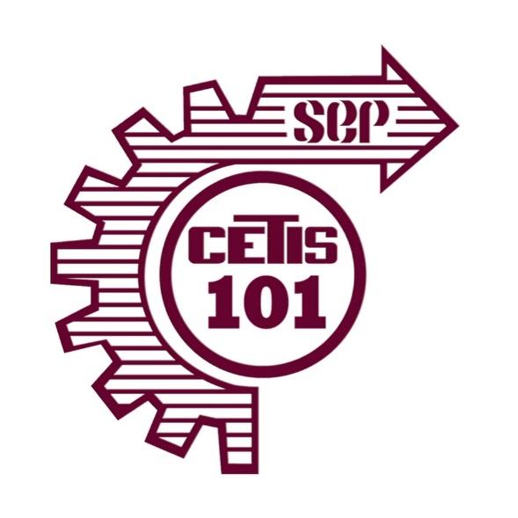

ALUMNO: JHOSEP ALI RODRIGUEZ ALMORA

PROFESOR: RAUL ALFONSO SENA MONSIVAIS

SEGUNDO “B” PROGRA

MATERIA: PENSAMIENTO MATEMATICO

SEMESTRE : FEB-JUN 2025

